O‘zbekiston Respublikasi Harbiy xavfsizlik va Mudofaa universitetining Axborot Kommunikatsiya texnologiyalari va Harbiy Aloqa instituti

4-bosqich kursant Tursunov Samandarning
“Suniy intellekt asoslari” fanidan
4-Mustaqil ish

Topshirdi: Tursunov S
Tekshirdi: Isakov M
2025-yil
6-VARIANT: Ta'lim va Talabalar nazorati
Bu variantda talabalarning baholari, davomati va o'zlashtirish ko'rsatkichlari tahlil qilinadi.

1-Savol (NumPy): Baholarni normallashtirish
Vazifa:
Guruhdagi talabalarning test natijalari (100 ballik tizimda): [75, 88, 62, 95, 55, 80].
O'qituvchi barcha talabalarga 5 balldan bonus bermoqchi, lekin eng yuqori ball 100 dan oshib ketmasligi kerak.
- Massiv yarating.
- Har bir elementga 5 ball qo'shing.
- 100 dan oshib ketganlarni 100 ga tenglashtiring (np.minimum yoki shartli operator).

2-Savol (Pandas): Qarzdor talabalar ro'yxati
Vazifa:
Talabalar jurnali:
- Familiya: Karimov, Aliyev, Valiyeva, Soliyev
- Fan: Matematika, Fizika, Matematika, Fizika
- Baho: 50, 80, 90, 45
- DataFrame yarating.
- Bahosi 56 dan past bo'lgan talabalarni (yiqilganlarni) filtrlang.
- Natijani "Qayta_topshirish.csv" fayliga saqlang (kodda saqlash buyrug'ini yozish yetarli).

3-Savol (Matplotlib): Fanlar kesimida o'zlashtirish
Vazifa:
Bir talabaning 4 ta fandan olgan o'rtacha baholari:
Fanlar: ['Matem', 'Fizika', 'Dasturlash', 'Ingliz tili']
Baholar: [85, 70, 95, 80]
Scatter plot (Nuqtali diagramma) chizing. Nuqtalarning hajmini (s) bahoga qarab kattalashtiring (masalan, baho * 5).

4-Savol (Seaborn): Jinslar bo'yicha baholar (Violin Plot)
Vazifa:
Erkak va Ayol talabalarning baholari taqsimotini solishtirish kerak.
Ma'lumotlar DataFrame da berilgan. seaborn yordamida Violin Plot chizing. Bu diagramma baholarning zichligini va medianasini chiroyli ko'rsatadi.

Mavzu: Pythonning Numpy va Pandas kutubxonalaridan foydalanib dasturlar tuzish.
6-variant 1-savol. (NumPy): Baholarni normallashtirish.
Vazifa:
Guruhdagi talabalarning test natijalari (100 ballik tizimda): [75, 88, 62, 95, 55, 80].
O'qituvchi barcha talabalarga 5 balldan bonus bermoqchi, lekin eng yuqori ball 100 dan oshib ketmasligi kerak.
- Massiv yarating.
- Har bir elementga 5 ball qo'shing.
- 100 dan oshib ketganlarni 100 ga tenglashtiring (np.minimum yoki shartli operator).

Kod qismi
import numpy as np
baholar = np.array([75, 88, 62, 95, 55, 80])
print("Boshlang'ich baholar:", baholar)

baholar_bonus = baholar + 5
baholar_yakuniy = np.minimum(baholar_bonus, 100)
print("Yakuniy baholar:", baholar_yakuniy)
print("\nNatijalar:")
print(f"Talabalar soni: {len(baholar)}")
print(f"O'rtacha baho: {np.mean(baholar_yakuniy):.1f}")
print(f"Eng yuqori baho: {np.max(baholar_yakuniy)}")
print(f"100 olganlar: {np.sum(baholar_yakuniy == 100)}")
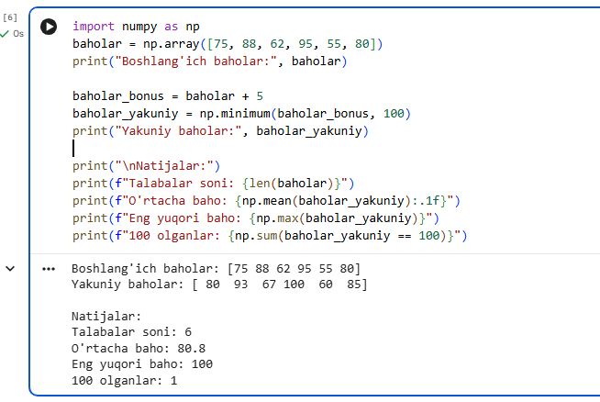

2-Savol (Pandas): Qarzdor talabalar ro'yxati
Vazifa:
Talabalar jurnali:
- Familiya: Karimov, Aliyev, Valiyeva, Soliyev
- Fan: Matematika, Fizika, Matematika, Fizika
- Baho: 50, 80, 90, 45
- DataFrame yarating.
- Bahosi 56 dan past bo'lgan talabalarni (yiqilganlarni) filtrlang.
- Natijani "Qayta_topshirish.csv" fayliga saqlang (kodda saqlash buyrug'ini yozish yetarli).

import pandas as pd

# Ma'lumotlar
df = pd.DataFrame({
'Familiya': ['Karimov', 'Aliyev', 'Valiyeva', 'Soliyev'],
'Fan': ['Matematika', 'Fizika', 'Matematika', 'Fizika'],
'Baho': [50, 80, 90, 45]
})
print("Asl jadval:")
print(df)

# Qayta topshirish kerak bo'lgan talabalar
qarzdor = df[df['Baho'] < 56]
print("\nQayta topshirish kerak bo'lganlar:")
print(qarzdor)

# CSV faylga saqlash
qarzdor.to_csv("Qayta_topshirish.csv", index=False, encoding="utf-8-sig")

# Statistik tahlil
print("\nStatistika:")
print(f"O'rtacha: {df['Baho'].mean():.1f}")
print(f"Eng yuqori: {df['Baho'].max()}")
print(f"Eng past: {df['Baho'].min()}")

# Fanlar bo'yicha o'rtacha baho
print("\nFanlar bo'yicha o'rtacha baho:")
print(df.groupby('Fan')['Baho'].mean())

# Baholarni tasniflash
df['Tasnif'] = pd.cut(
df['Baho'],
bins=[0, 55, 69, 84, 100],
labels=['Qayta topshirish', 'Qoniqarli', 'Yaxshi', "A'lo"]
)

print("\nYakuniy jadval:")
print(df)

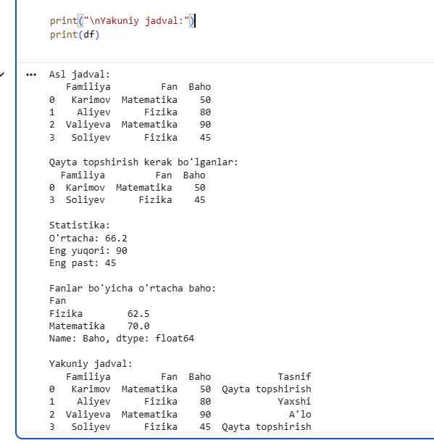
3-Savol (Matplotlib): Fanlar kesimida o'zlashtirish
Vazifa:
Bir talabaning 4 ta fandan olgan o'rtacha baholari:
Fanlar: ['Matem', 'Fizika', 'Dasturlash', 'Ingliz tili']
Baholar: [85, 70, 95, 80]
Scatter plot (Nuqtali diagramma) chizing. Nuqtalarning hajmini (s) bahoga qarab kattalashtiring (masalan, baho * 5).
Qo’shimcha bilimlar
  - Asosiy komponentlar:
plt.scatter() - Nuqtali diagramma
x: X koordinatalari (fanlar indeksi)
y: Y koordinatalari (baholar)
s: Nuqta hajmi (size)
color: Nuqta rangi
alpha: Shaffoflik (0.0 - 1.0)
edgecolors: Chekka rangi
linewidth: Chekka qalinligi
Diagramma bezaklari:
plt.figure() - Ramka o'lchami
plt.title() # Sarlavha
plt.xlabel() # X o'qi nomi
plt.ylabel() # Y o'qi nomi
plt.xticks() # X o'qi belgilari

import matplotlib.pyplot as plt
import numpy as np

# Ma'lumotlar
fanlar = ['Matem', 'Fizika', 'Dasturlash', 'Ingliz tili']
baholar = [85, 70, 95, 80]

# Diagramma
plt.figure(figsize=(8, 5))

# Nuqtali diagramma
plt.scatter(
fanlar,
baholar,
s=[b * 5 for b in baholar],
c=baholar,
cmap='viridis',
alpha=0.7,
edgecolors='black'
)

plt.title("Talabaning fanlar bo'yicha baholari", fontsize=14)
plt.xlabel("Fanlar")
plt.ylabel("Baholar")
plt.ylim(65, 100)
plt.grid(True, alpha=0.3, linestyle='--')
# O'rtacha chiziq
orta_baho = np.mean(baholar)
plt.axhline(y=orta_baho, color='red', linestyle='--', alpha=0.5)
plt.text(-0.4, orta_baho + 0.5, f"O'rtacha: {orta_baho:.1f}", color='red')
# Grafikni chiqarish
plt.tight_layout()
plt.show()

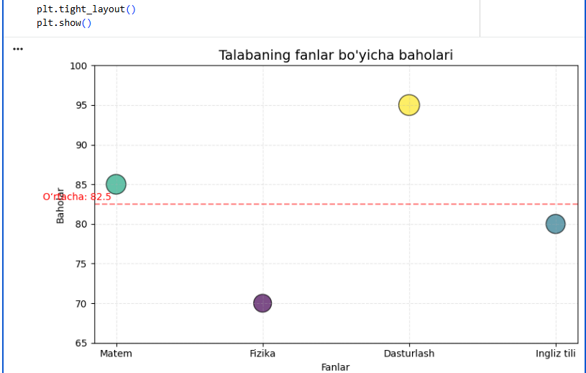

4-Savol (Seaborn): Jinslar bo'yicha baholar (Violin Plot)
Vazifa:
Erkak va Ayol talabalarning baholari taqsimotini solishtirish kerak.
Ma'lumotlar DataFrame da berilgan. seaborn yordamida Violin Plot chizing. Bu diagramma baholarning zichligini va medianasini chiroyli ko'rsatadi.

Violin Plot - bu guruhlar orasidagi ma'lumotlarning taqsimotini (distribution) ko'rsatadigan diagramma. U box plot va density plot ning kombinatsiyasi.

import numpy as np
import pandas as pd
import seaborn as sns
import matplotlib.pyplot as plt
from scipy.stats import ttest_ind

# 1. Tasodifiy baholar yaratish
np.random.seed(42)
erkak = np.clip(np.random.normal(70, 12, 50), 40, 100)
ayol = np.clip(np.random.normal(75, 8, 60), 50, 100)
# DataFrame yaratish
df = pd.DataFrame({
"Jins": ["Erkak"] * len(erkak) + ["Ayol"] * len(ayol),
"Baho": np.concatenate([erkak, ayol])
})
# Grafik (violin plot)
plt.figure(figsize=(8, 5))
sns.violinplot(x="Jins", y="Baho", data=df, inner="quartile")
plt.title("Jinslar bo‘yicha baholar taqsimoti")
plt.ylabel("Baho")
plt.xlabel("Jins")
plt.tight_layout()
plt.show()
# Asosiy statistika
print("\nAsosiy statistika:")
print(df.groupby("Jins")["Baho"].agg(["mean", "median", "std"]))
t, p = ttest_ind(erkak, ayol)
print(f"\nT-test: t = {t:.2f}, p = {p:.4f}")
if p < 0.05:
print("Farq mavjud (p < 0.05)")
else:
print("Farq mavjud emas")

